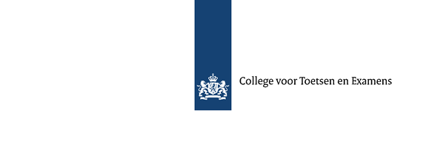

**Rekenkaart rekenexamen 2017-2018 STANDAARDKAART 3**

|  |
| --- |
| Deze kaart mag worden gebruikt bij:   1. Het standaard rekenexamen door studenten met een geldige dyscalculieverklaring. 2. Het aangepaste rekenexamen (het ER-examen) door iedereen die deelneemt aan dit examen.   Bij het **aangepaste rekenexamen** mag bij alle opgaven een rekenmachine worden gebruikt (eigen rekenmachine of computerrekenmachine).  Bij het **standaard rekenexamen** mag alleen de computerrekenmachine worden gebruikt bij opgaven in sectie 2 van het rekenexamen. Ook studenten met een dyscalculieverklaring mogen NIET bij alle opgaven een rekenmachine gebruiken. |

**Procenten**

|  |  |  |  |  |  |  |  |  |  |
| --- | --- | --- | --- | --- | --- | --- | --- | --- | --- |
| Aantal |  |  |  |  |  |  |  |  |  |
| Procenten |  | 100% | 1% | 50% | 25% | 10% |  |  |  |

**Breuken**

|  |  |  |  |  |  |  |  |  |  |
| --- | --- | --- | --- | --- | --- | --- | --- | --- | --- |
| Breuk | 1  ---  1 | 1  ---  2 |  |  |  |  |  |  |  |
| Kommagetal | 1,00 | 0,50 |  |  |  |  |  |  |  |

**Lengte, gewicht en inhoud**

|  |  |  |  |  |  |  |
| --- | --- | --- | --- | --- | --- | --- |
| 1 | 10 | 100 | 1000 |  |  |  |
|  |  |  | 1 | 10 | 100 | 1000 |
| kilo | hecto | deca | meter/gram/liter | deci | centi | milli |
|  |  |  |  |  |  |  |
|  |  |  |  |  |  |  |

**Tijden**

|  |  |  |  |
| --- | --- | --- | --- |
| 1 | 4 | 60 |  |
|  | 1 | 15 |  |
|  |  | 1 | 60 |
| uren | kwartieren | minuten | seconden |
|  |  |  |  |
|  |  |  |  |
|  |  |  |  |
|  |  |  |  |

**Korting of afname**

|  |  |
| --- | --- |
| Start = 100% |  |
| 1% |  |
| Korting of afname = … % |  |
| **Nieuw** |  |

**Groei of toename**

|  |  |
| --- | --- |
| Start = 100% |  |
| 1% |  |
| Groei of toename = … % |  |
| **Eind** |  |

**BTW**

|  |  |
| --- | --- |
| Prijs excl. BTW |  |
| 1% |  |
| 21 % BTW |  |
| **Prijs incl. BTW** |  |